中 国 医 师 协 会
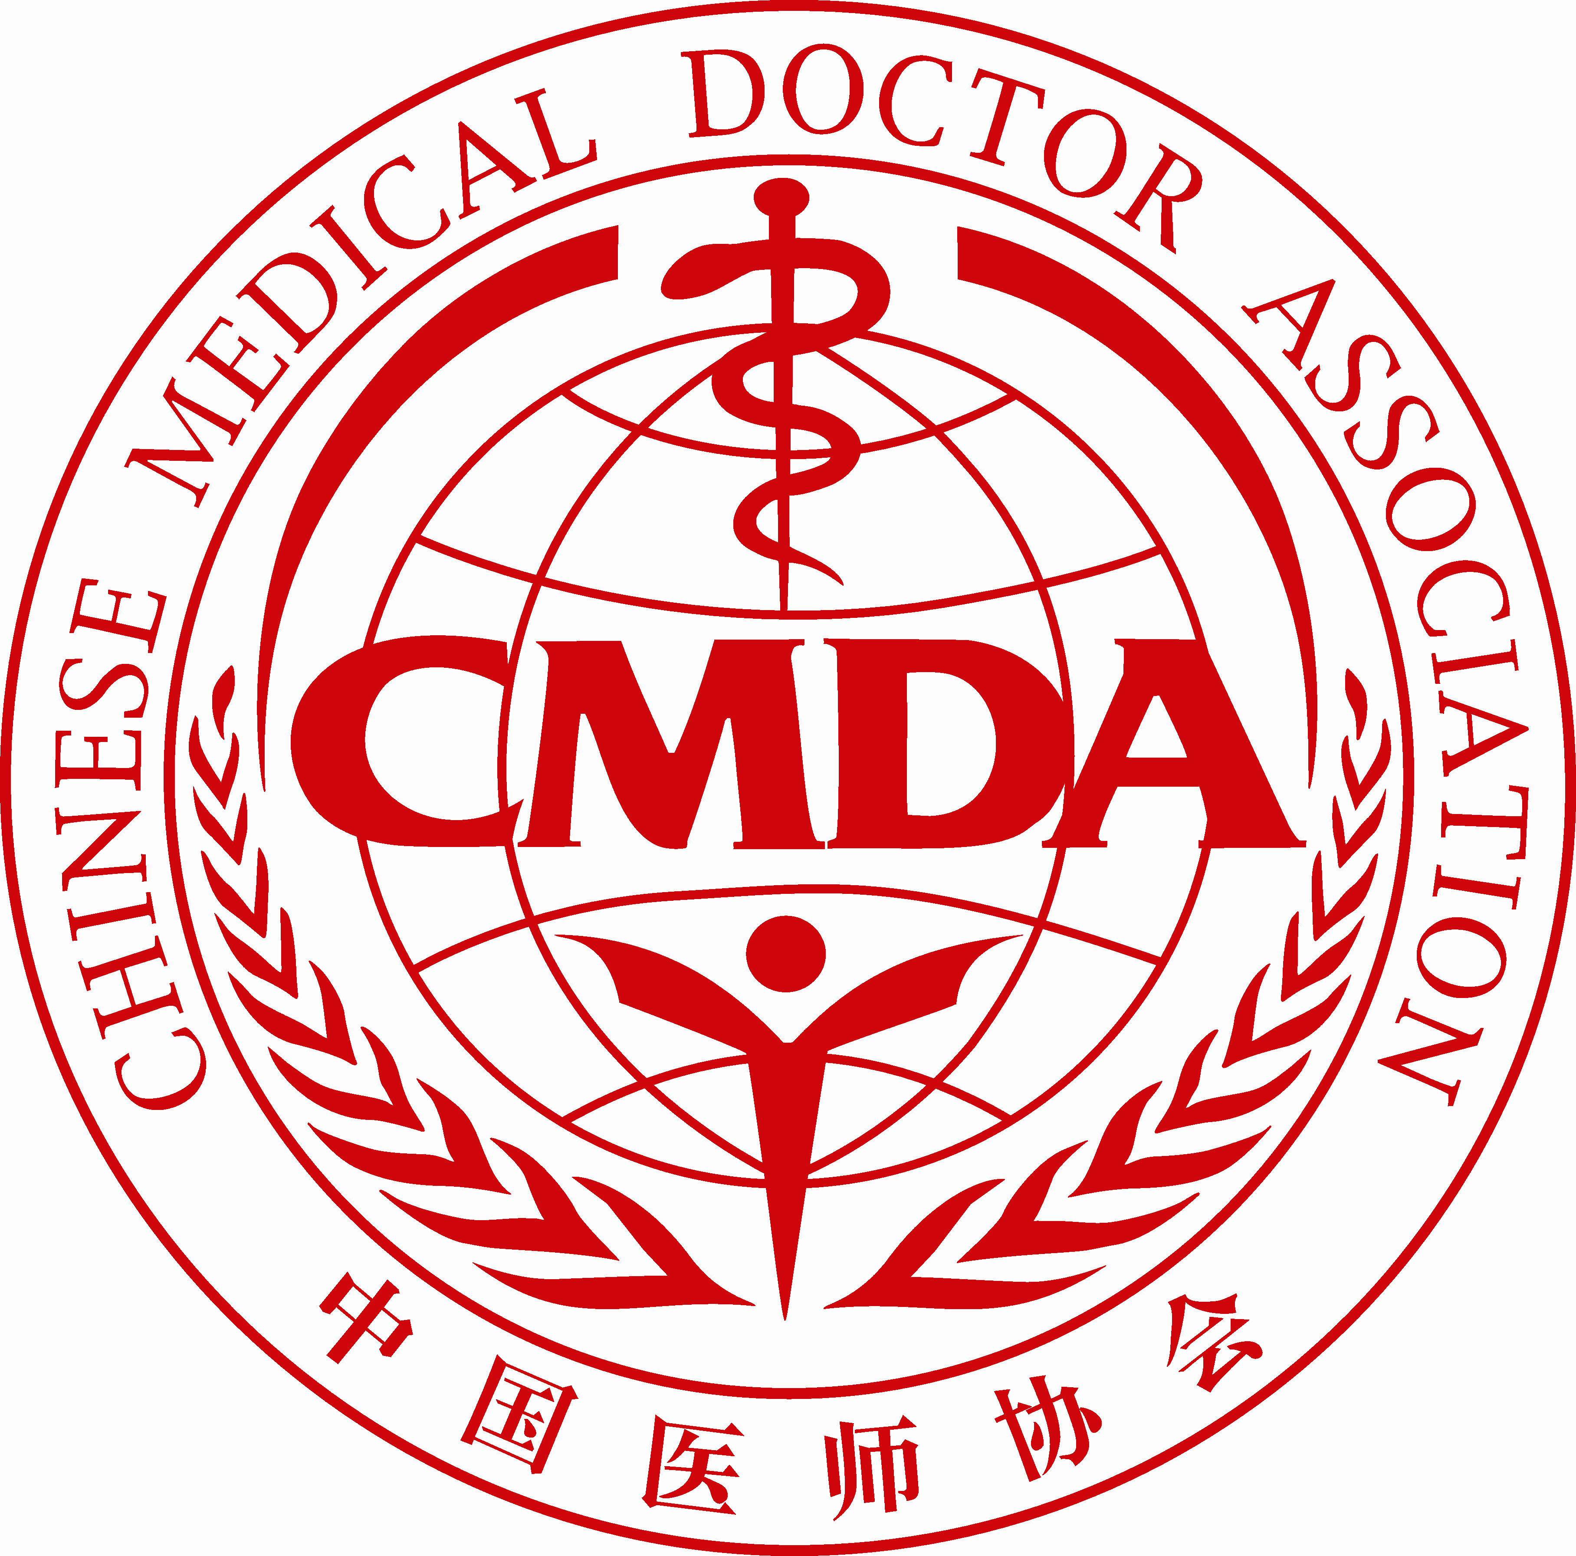

中国医师协会眼科医师分会
2011年眼表疾病诊疗规范全国巡讲---呼和浩特站 会议通知

尊敬的眼科医师：

推广疾病的规范化诊疗是医师自律、减少纠纷、维护医师包括患者的权益的重要措施。根据中国医师协会推广规范诊疗的要求，中国医师协会眼科医师分会将于2011年率先在全国6个城市，开展眼表疾病“规范诊疗-你我共参与”推广活动。今后将逐步进行其它有比较成熟的诊疗规范的推广活动，向全国推广。
为了做好眼表疾病诊疗规范的推广工作,我们将以最新版的《美国眼科临床指南》（Preferred Practice Patten, PPP）为蓝本，结合我国的实际情况，确定讲课的内容。主题包括对细菌性角膜炎、结膜炎、睑缘炎、干眼综合症的疾病特征、诊断、治疗以及相关的临床研究等，并广邀眼科学界的权威专家施教。在活动期间开展互动，了解眼科医生眼表疾病的诊疗情况，解决疑难问题。
本次活动由参天制药参与组织。希望各医疗单位眼科医务人员积极参加。我们期待你们的积极参与！

会议安排如下：

时 间： 2011年7月16日（周六） 8:30-15:30
地 点： 呼和浩特 内蒙古医学院附属医院 行政楼（2号住院楼）3层多功能厅
会议主题： 《眼科临床指南》眼表疾病诊疗规范
大会主席： 朱 丹教授 （内蒙古医学院附属医院）

会 议 日 程
会议名称：2011年眼表疾病诊疗规范全国巡讲---呼和浩特站
时 间： 7月16日（周六） 8:30-15:30
地 点：内蒙古医学院附属医院 行政楼（2号住院楼）3层多功能厅

时 间 | 主 题 | 单 位 | 演 讲 人
08:30-08:40 | 大会主席致辞 | 内蒙古医学院附属医院 | 朱 丹教授
08:40-09:00 | 参天制药介绍 | 参天制药
09:00-10:00 | 干眼综合征 | 河南省眼科研究所 | 王丽娅教授
10:00-10:10 | 休 息
10:10-11:10 | 细菌性结膜炎 | 复旦大学附属眼耳鼻喉科医院 | 徐建江教授
11:10-11:40 | 全体讨论
11:40-13:00 | 午 餐
13:00-14:00 | 结膜炎 | 北京同仁医院眼科中心 | 潘志强教授
14:00-15:00 | 睑缘炎 | 第三军医大学西南眼科医院 | 谢汉平教授
15:00-15:30 | 全体讨论及会议总结 | 内蒙古医学院附属医院 | 朱 丹教授

中国医师协会眼科医师协会联系人：
陈亚君 电话：010-65296358 电子邮件： coos2007@163.com
长沙当地会务联系人：
内蒙古医学院附属医院 包图雅 电话：15047858374

参天制药 殷朋 电话：13789413391
电子邮件：pengyin@santen-chian.cn
期待您积极参加！
（可短信报名，电话：13789413391 or 15047858374）。
7月4日前报名参会，免收资料费、学分及会议午餐费。

中国医师协会眼科医师分会
2011年6月16日

2011年眼表疾病诊疗规范全国巡讲---呼和浩特站
回执（可复印）

姓名： | 医院：
职称： 专业： | 联系方式：
感兴趣的主题目： □干眼综合征 □细菌性角膜炎 □结膜炎 □睑缘炎

□其他：

..…………………………………………………………………………

2011年眼表疾病诊疗规范全国巡讲---呼和浩特站
回执（可复印）

姓名： | 医院：
职称： 专业： | 联系方式：
感兴趣的主题目： □干眼综合征 □细菌性角膜炎 □结膜炎 □睑缘炎

□其他：

